Отчёт по прохождению внешнего курса №3

Основы Кибербезопасности

Авилов Иван Олегович"

Содержание"

Список иллюстраций

Список таблиц

# Задание

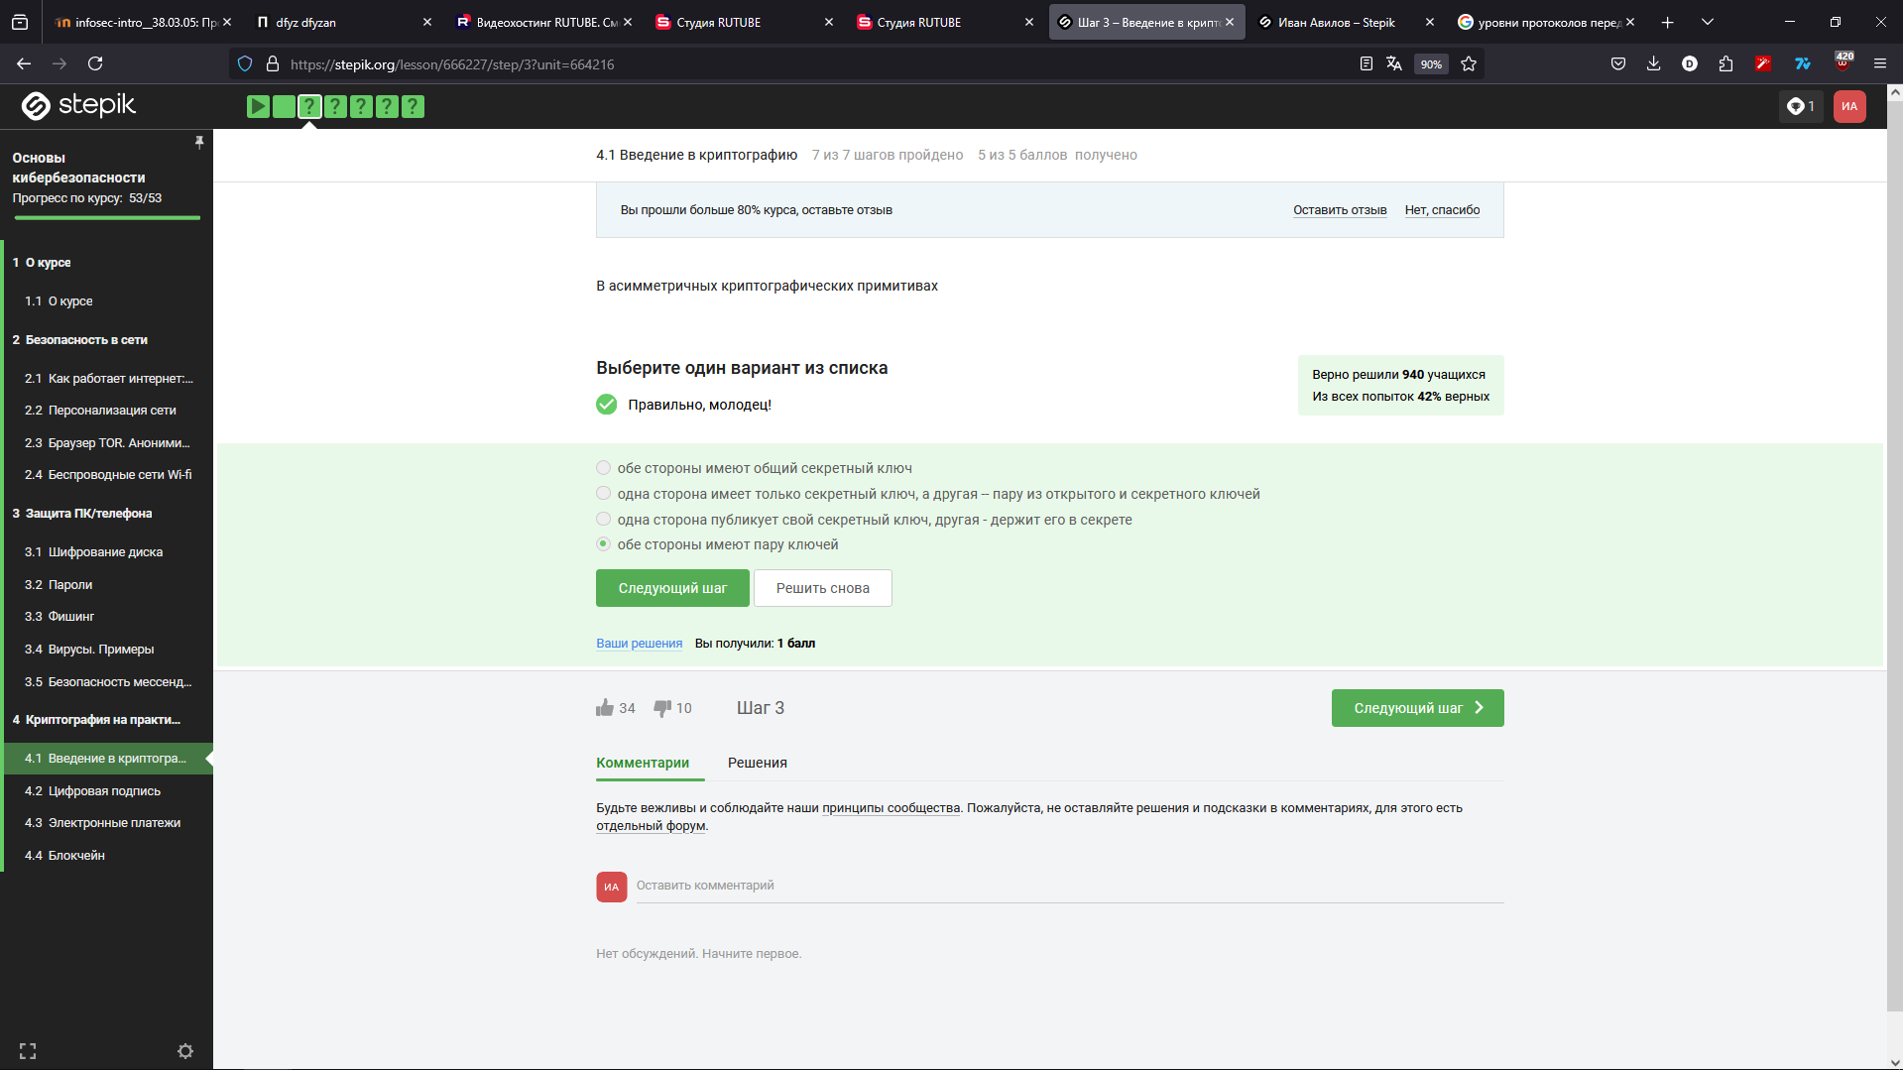

Правильный ответ - последний

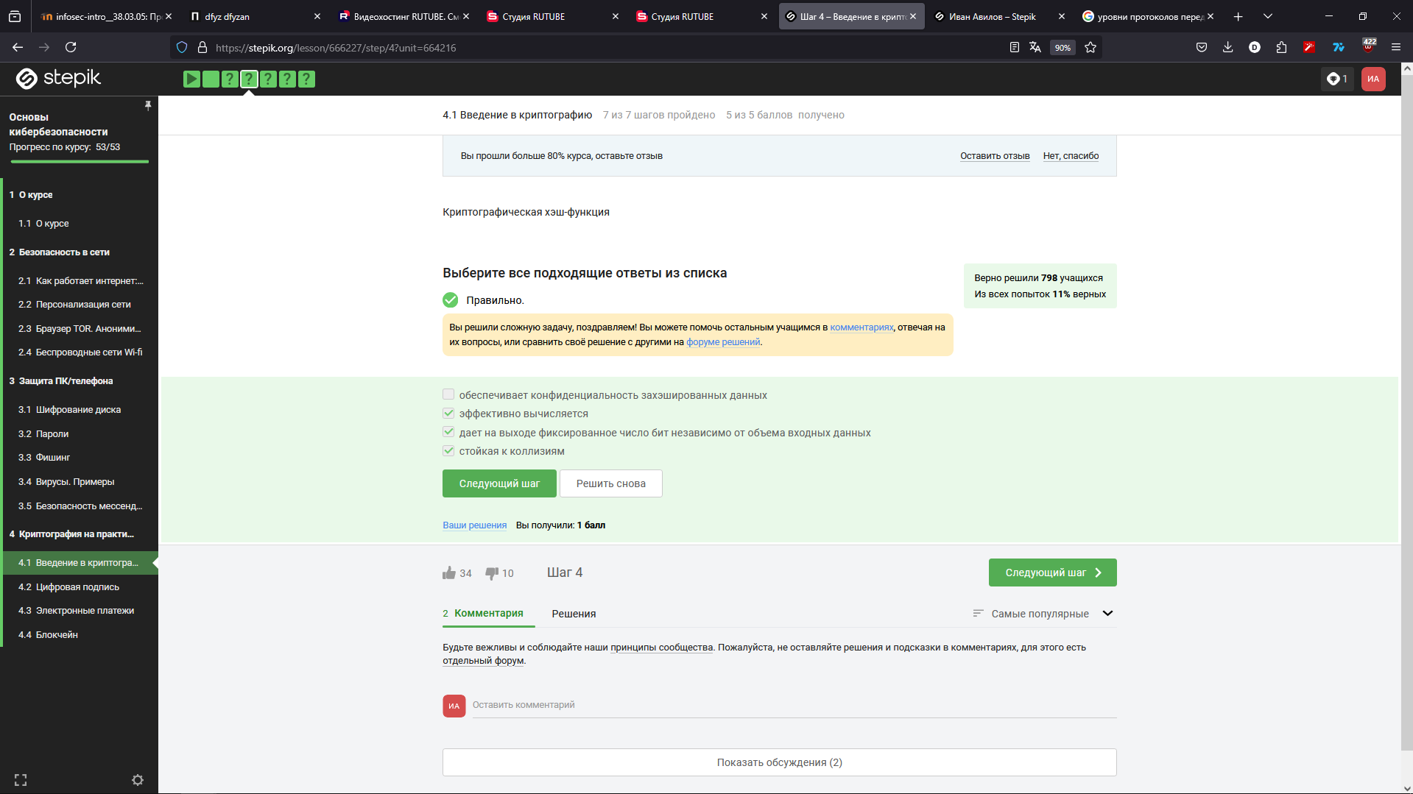

Хэш-функция должна быть быстрой, иметь одинаковую длину выхода и быть максимально стойкой к коллизиям

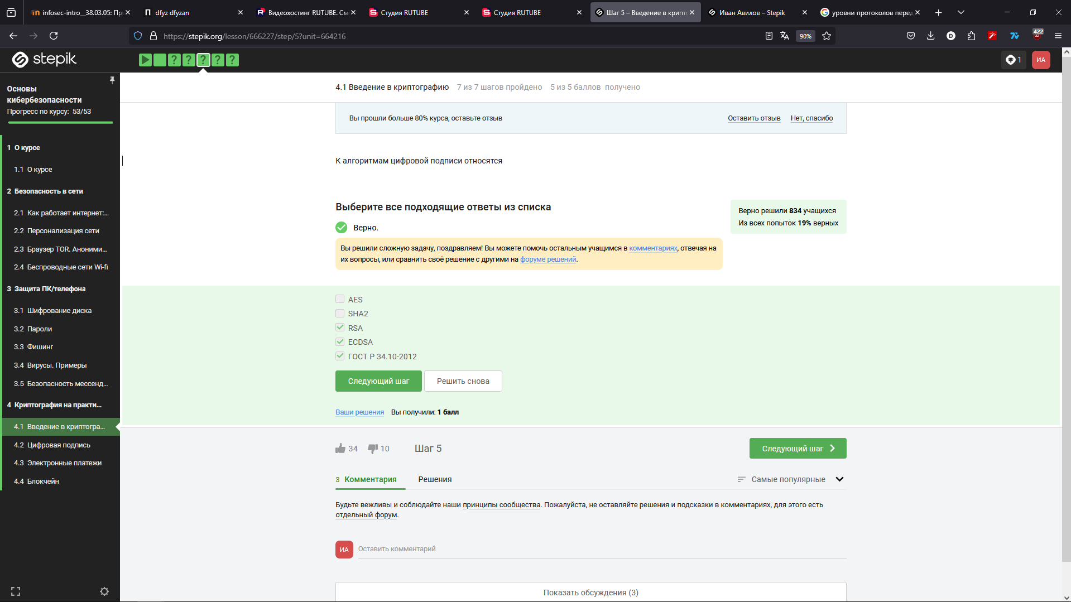

AES и SHA2 - хэш-функции, а не алгоритмы цифровой подписи

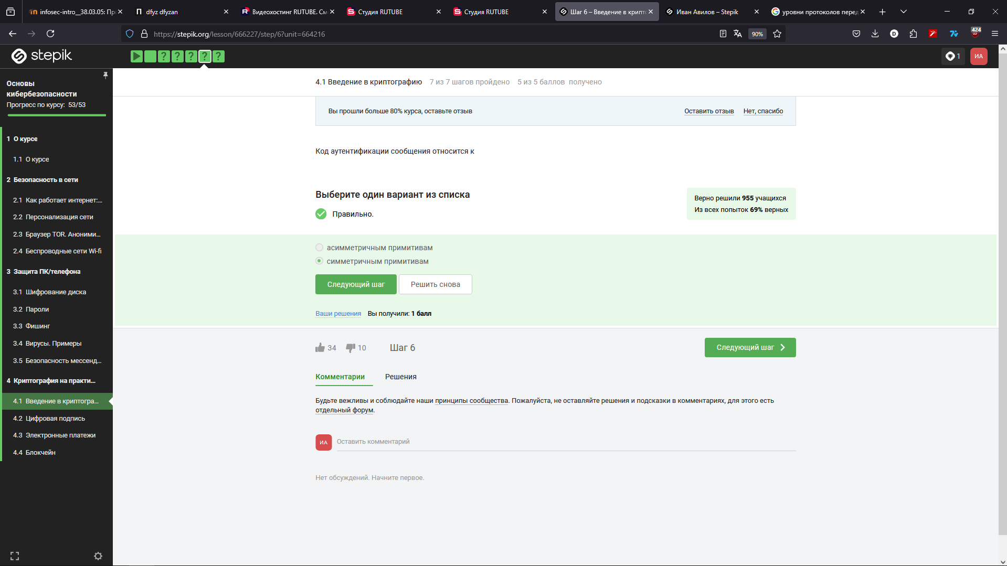

Код аутентификации сообщения является симметричным примитивом

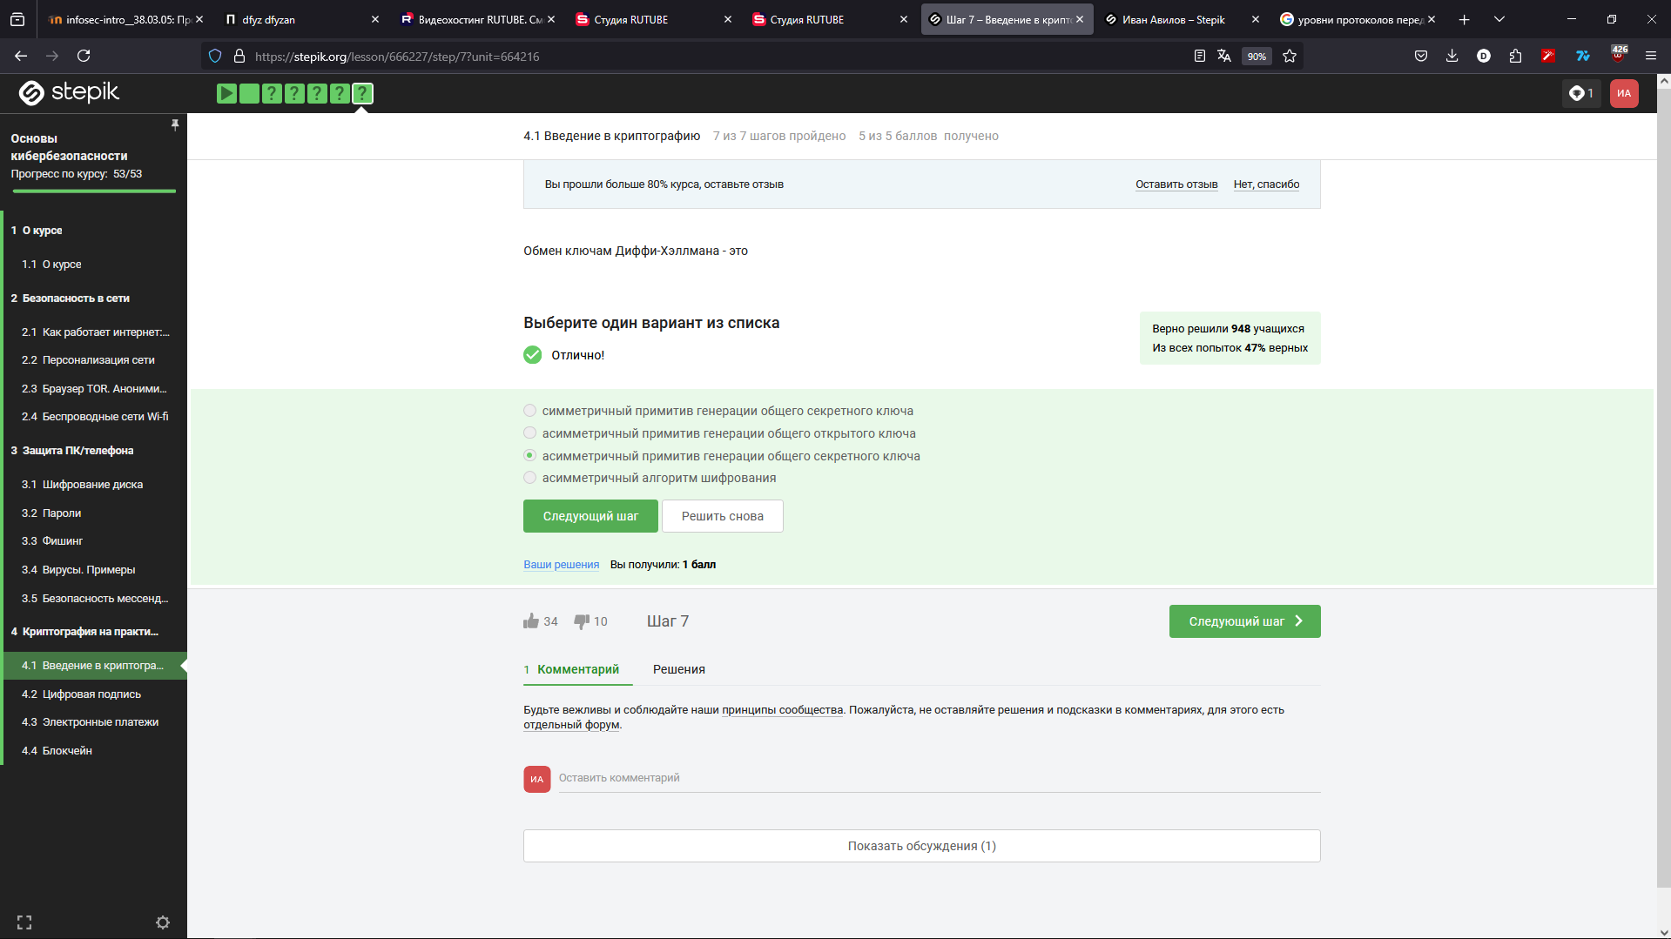

Правильный ответ - асимметричный примитив генерации общего секретного ключа

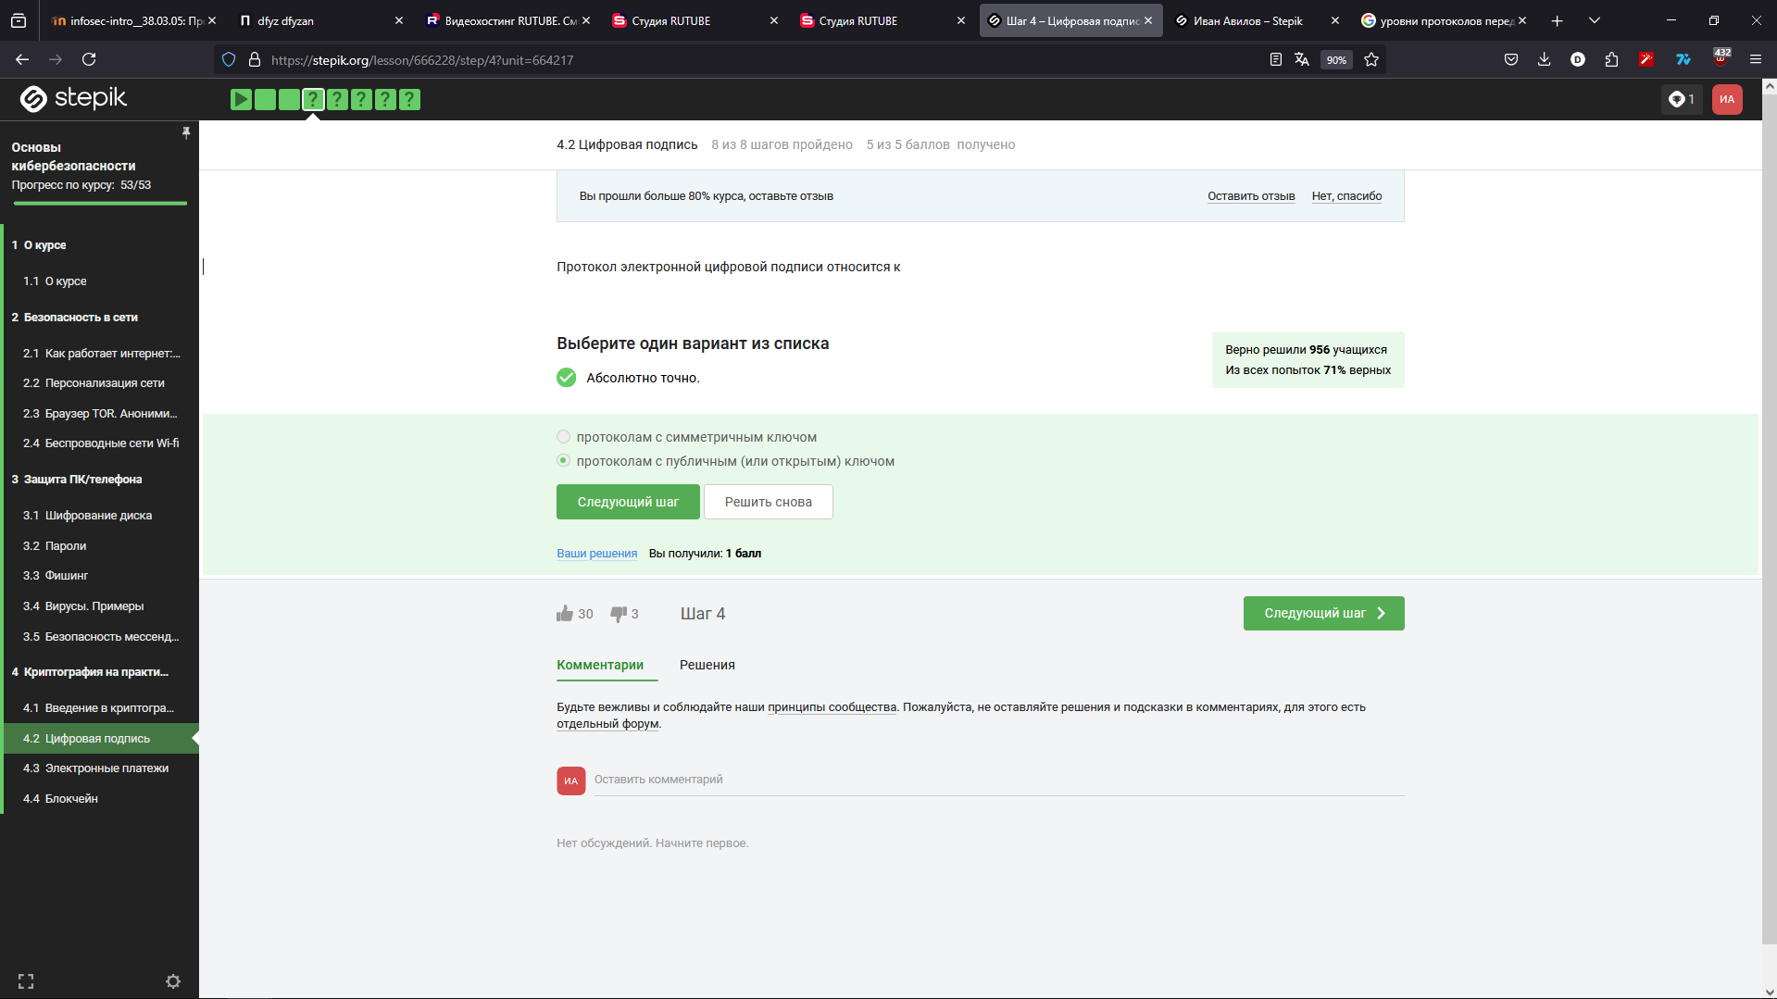

Для проверки подписи используется открытый ключ

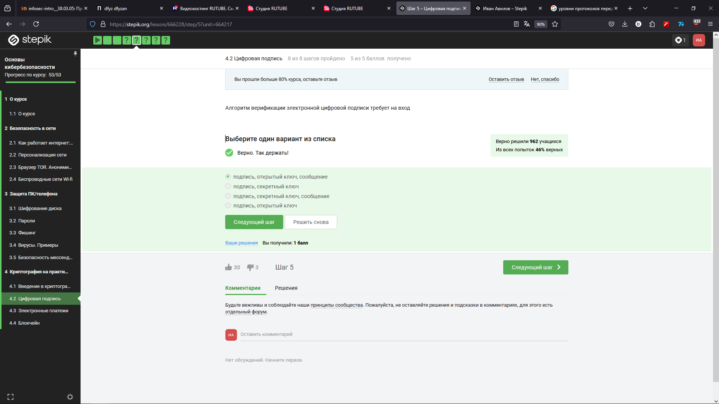

Необходимы подпись, открытый ключ и само сообщение

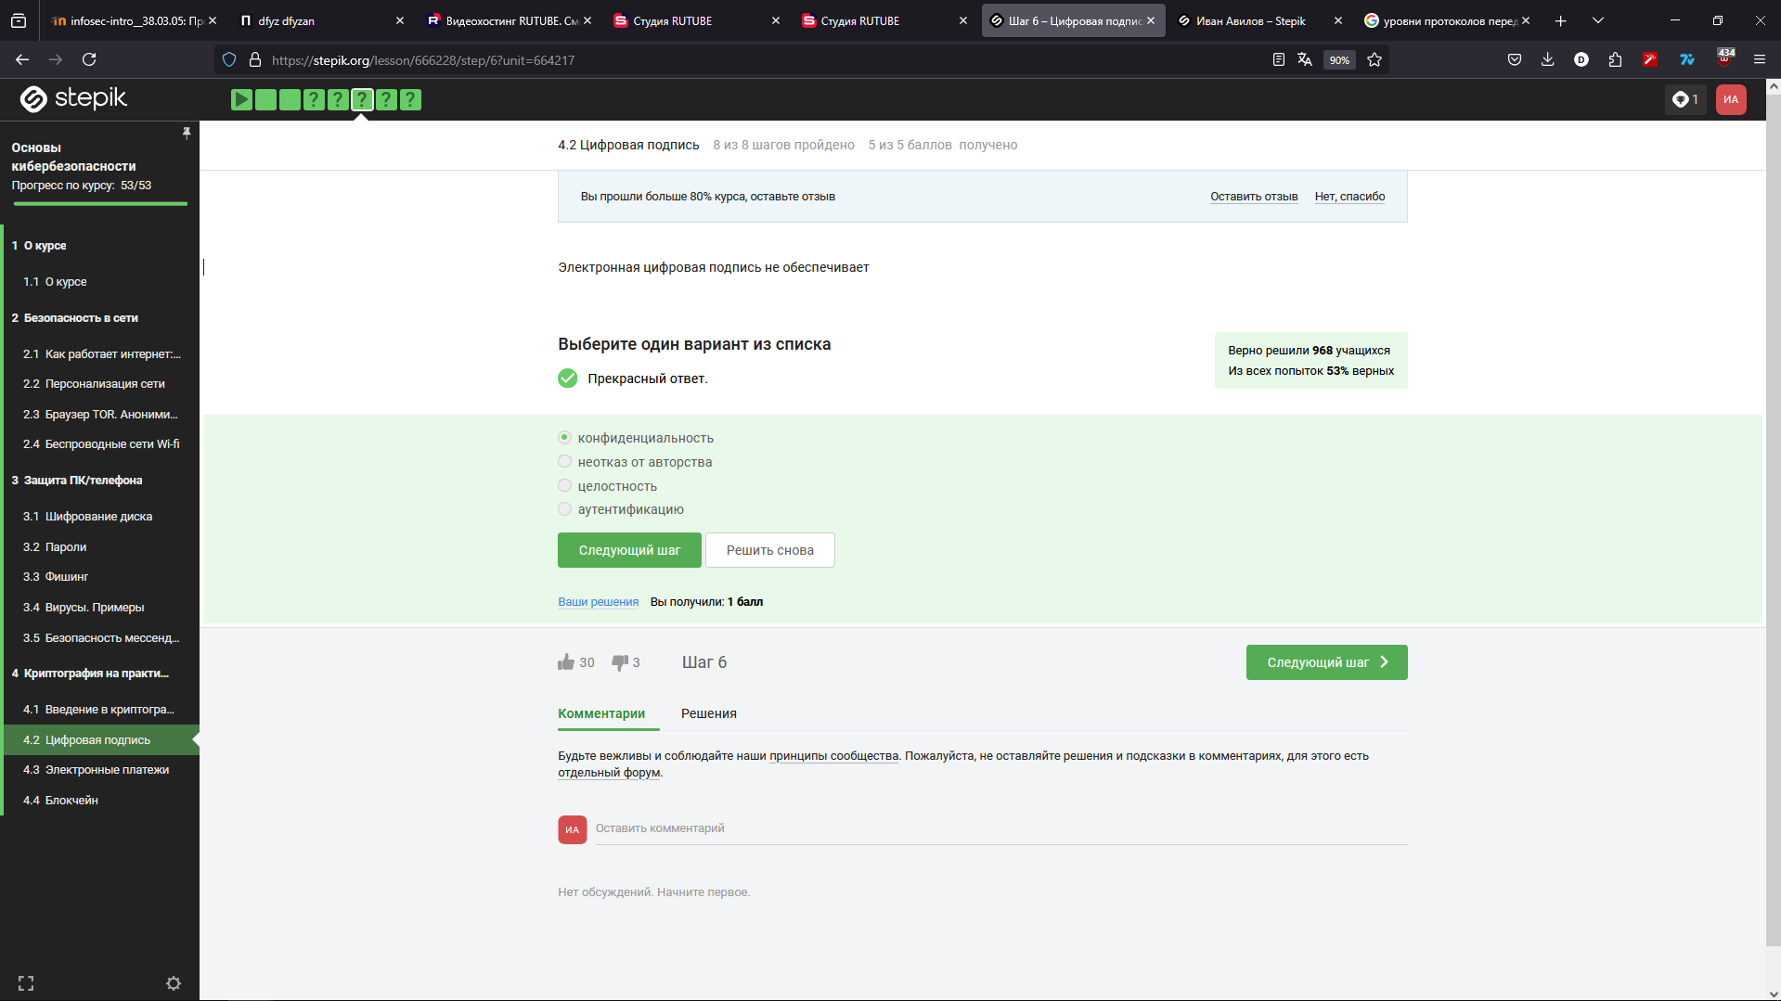

Конфиденциальность не обеспечивается цифровой подписью

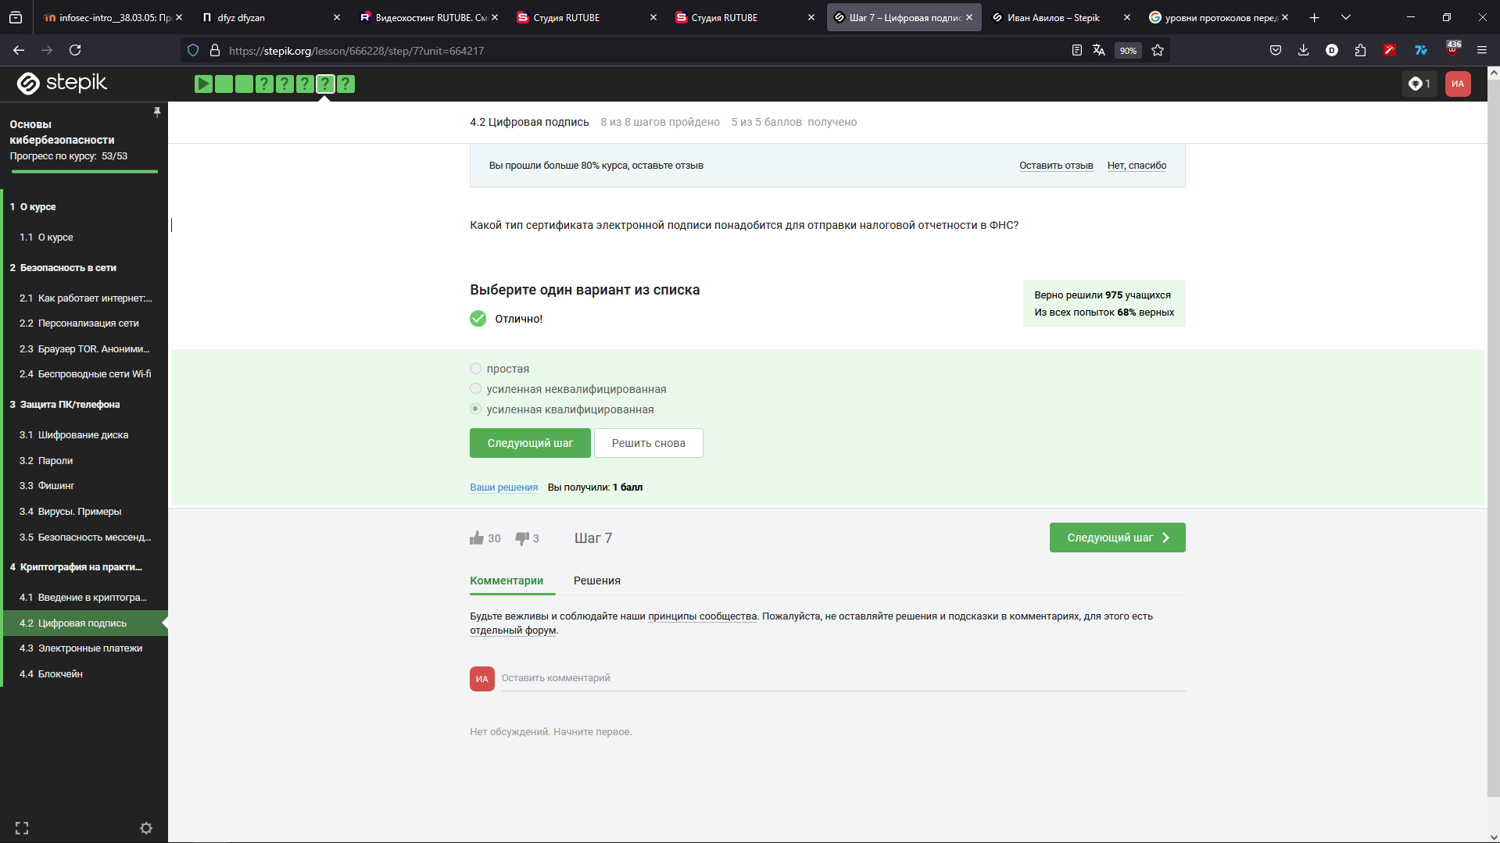

Для подачи налоговой отчётности необходима усиленная квалифицированная подпись

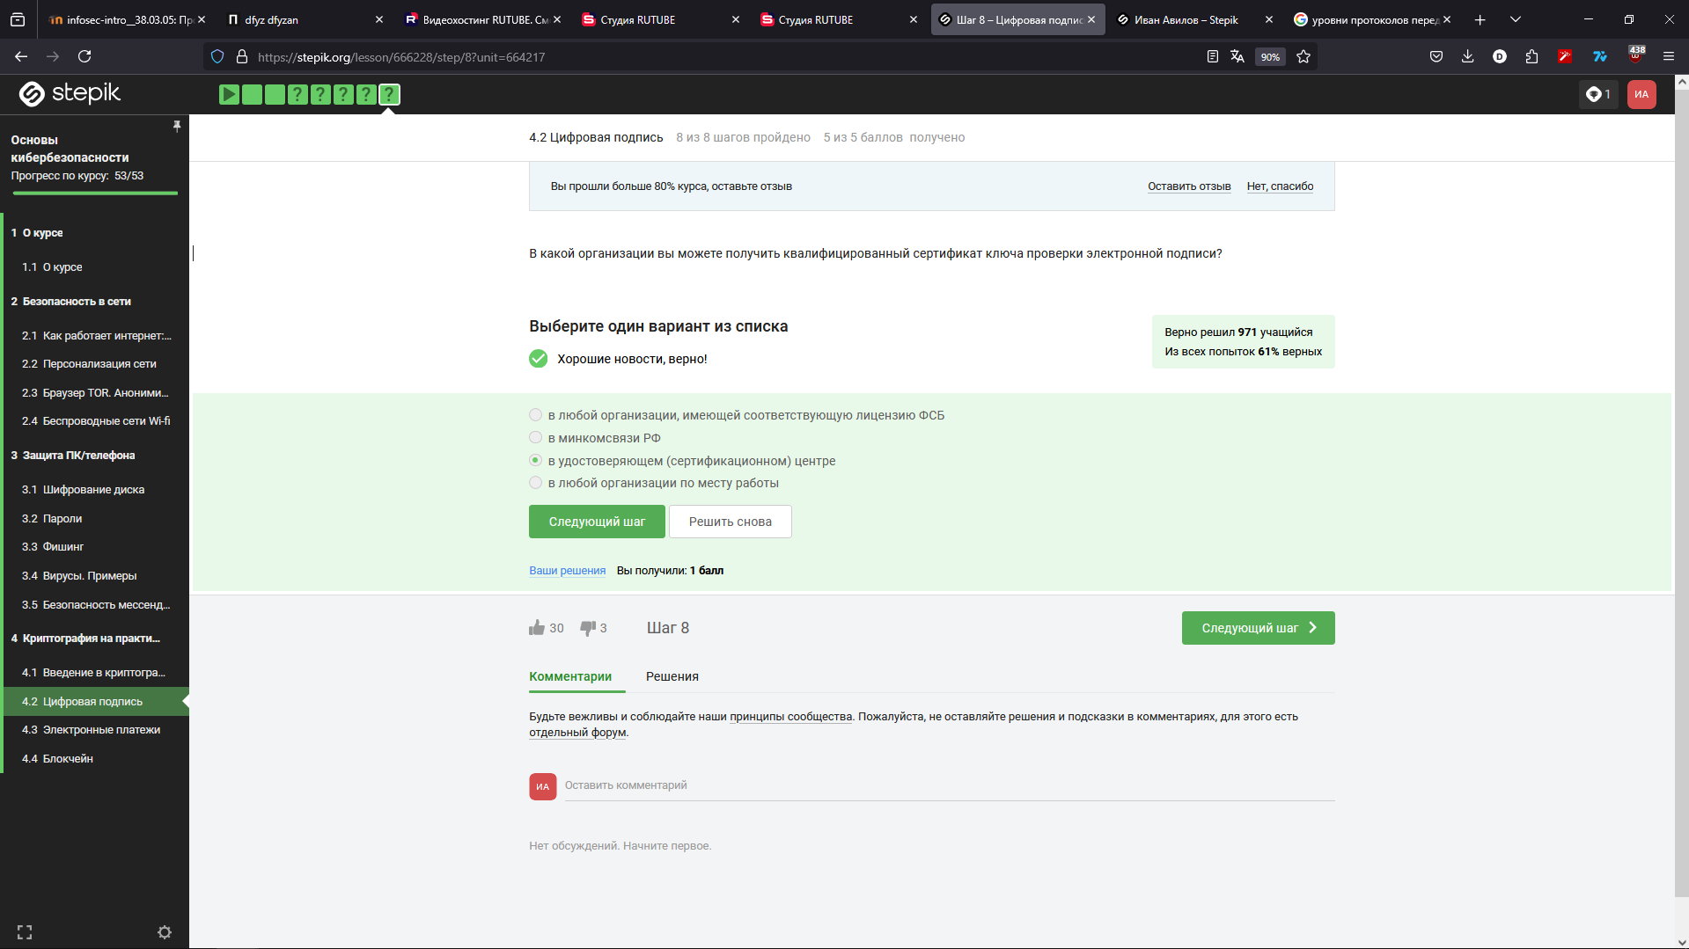

Такую подпись можно получить в специальном удостоверяющем центре



Платёжная система - система, обеспечивающая передачу данных между разными участниками платежа



Многофакторная аутентификация - аутентификация, использующая несколько РАЗЛИЧНЫХ факторов

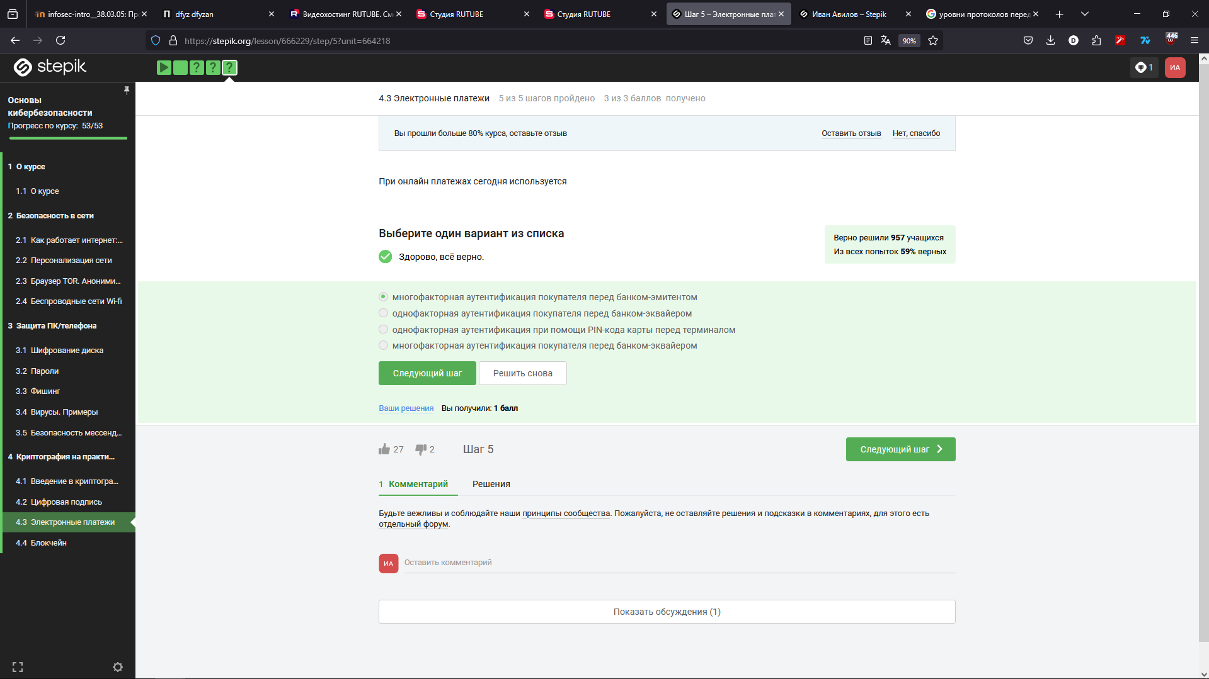

При онлайн платеже вы подтверждаете личность банку, выпустившему вашу карту (эмитенту)

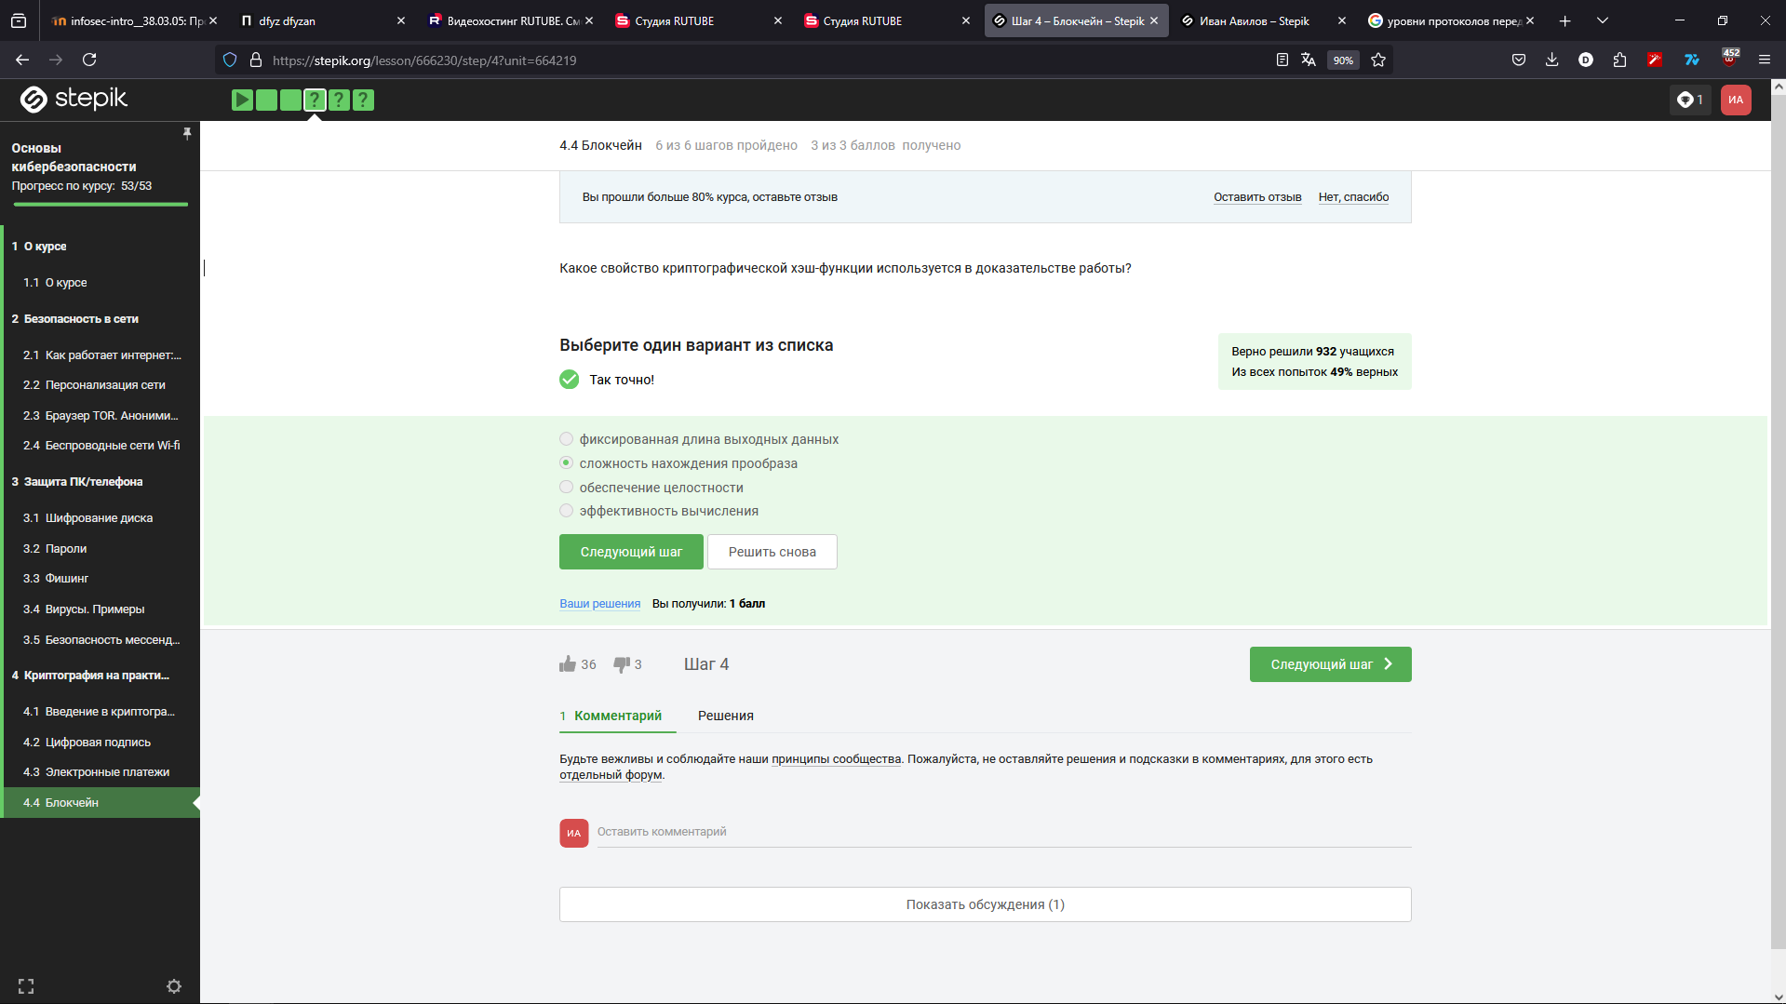

Proof-of-work требует высокую сложность нахождения прообраза

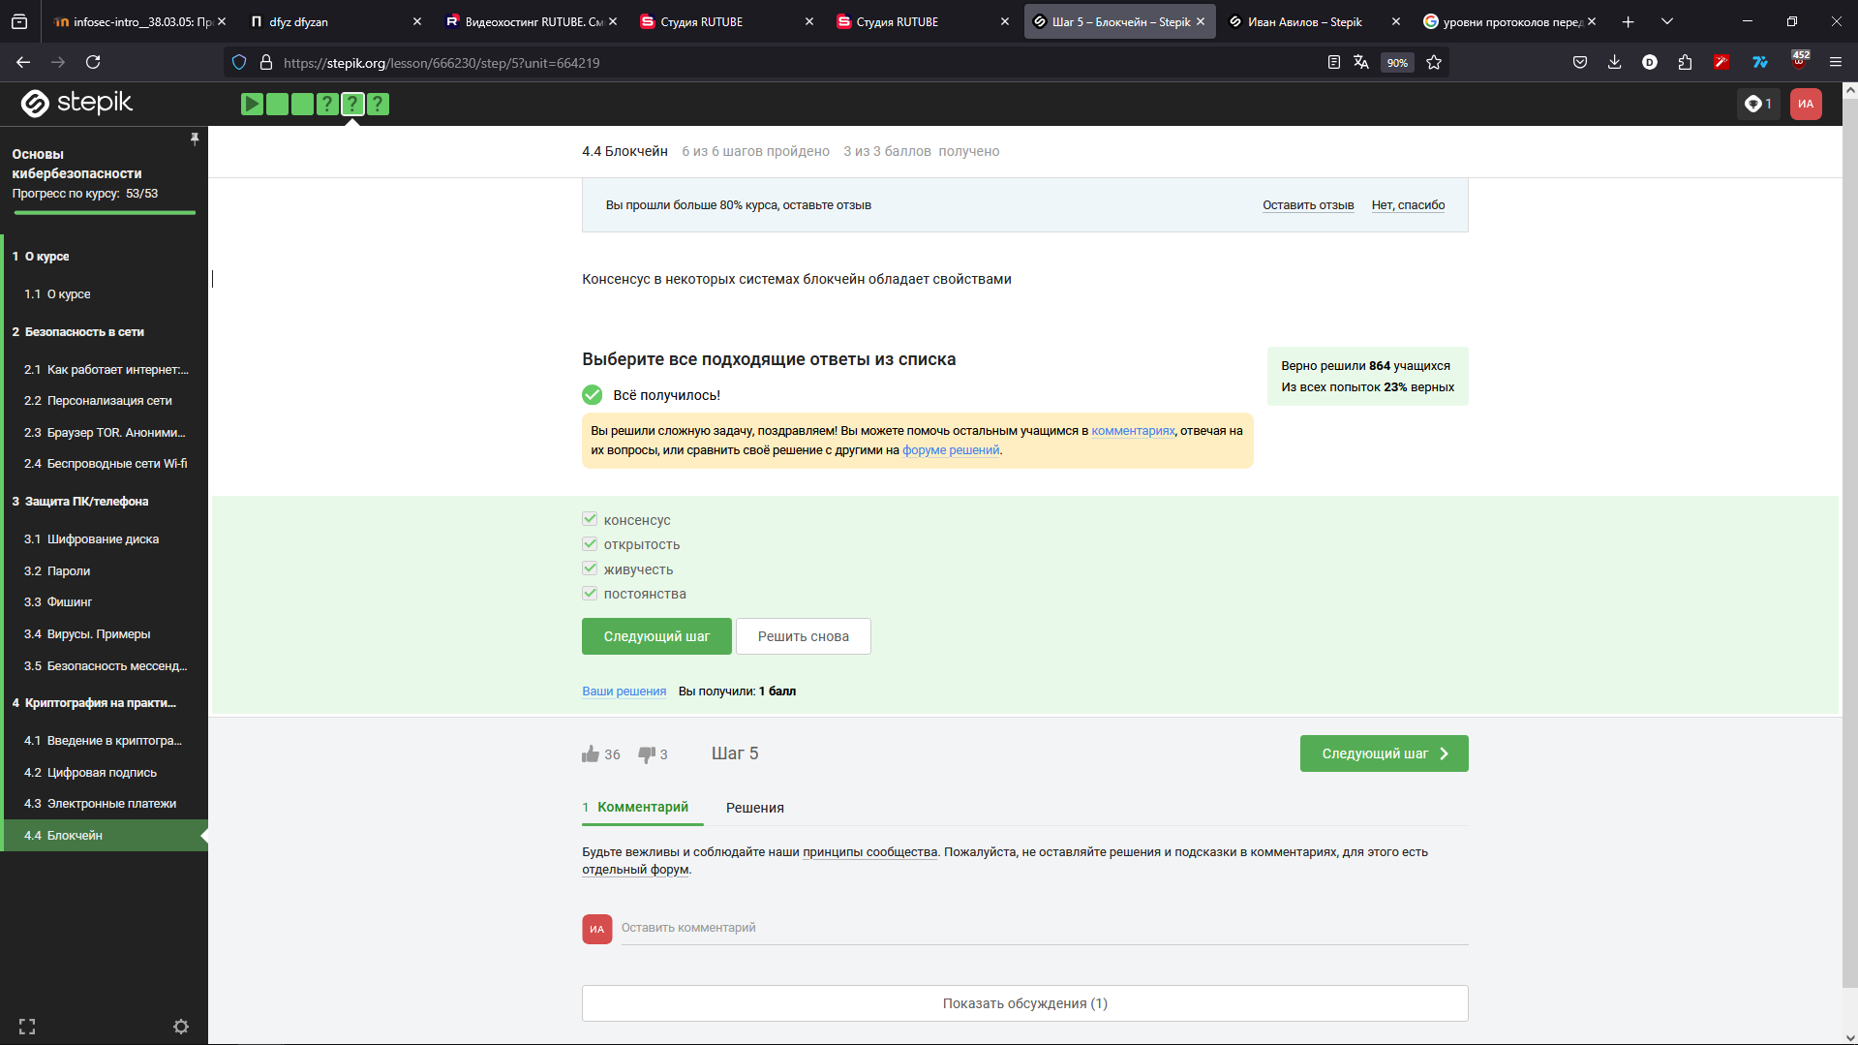

Он обладает всеми свойствами

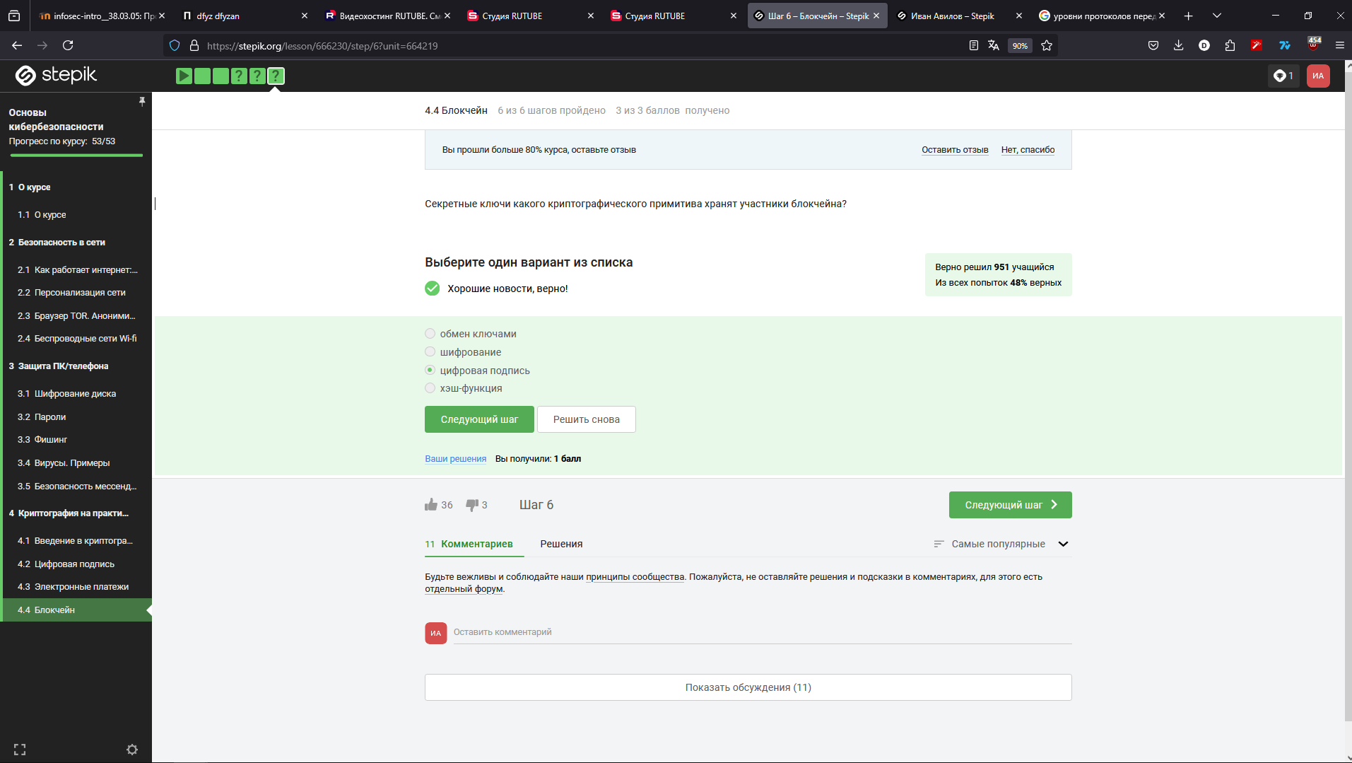

Цифровая подпись необходима для проверки